通用型校园信息平台后台管理概要设计
(V1.0)
文档信息
文档名称 |  | 通用型校园信息平台后台管理概要设计
作者 |  | 李新武
文件名称 |  | 后台管理概要设计V1.0.doc
摘要
修订历史
版本号 | 日期 |  | 修改人 | 审阅人 | 摘要
1.0 | 2018-01-23 |  | 李新武 |  | 初始创建本文档

功能模块
一级菜单 | 二级菜单 | 备注
基础信息 | 机构信息 | 对应数据表：organizeinfo
基础信息 | 版权信息 | 对应数据表：copyrightinfo
基础信息 | 职务信息 | 对应数据表：positions
基础信息 | 教师信息 | 对应数据表：teachers
基础信息 | 部门信息 | 对应数据表：departments
基础信息 | 年级信息 | 对应数据表：grades
基础信息 | 专业设置 | 对应数据表：specialities
基础信息 | 课程信息 | 对应数据表：courses
基础信息 | 班级信息 | 对应数据表：classes
基础信息 | 学生信息 | 对应数据表：students
基础信息 | 领导信息 | 对应数据表：leaders
新闻管理 | 无 | 对应数据表：news
校长致辞 | 无 | 对应数据表：speechs
发展历程 | 无 | 对应数据表：developmenthis
招聘管理 | 招聘计划 | 对应数据表：recruitplan
招聘管理 | 应聘信息 | 对应数据表：candidates
招生管理 | 招生简章 | 对应数据表：studentrecruitmentbrochure
招生管理 | 入学登记 | 对应数据表：registration
文件管理 | 无 | 对应数据表：files
交流互动 | 校长信箱 | 对应数据表：mailboxs
交流互动 | 征集信息 | 对应数据表：opinionpublish
交流互动 | 投票评优 | 对应数据表：voteappraisal
成绩管理 | 录入/导入 | 对应数据表：scores
成绩管理 | 统计分析 | 无
校园风情 | 校园生活 | 对应数据表：campuslife
校园风情 | 校园风光 | 对应数据表：campusscenery
校园风情 | 校园视频 | 对应数据表：campusvideo
权限管理 | 用户管理 | 略
权限管理 | 角色管理 | 略
权限管理 | 个人设置 | 略
系统管理 | 菜单管理 | 略
系统管理 | 日志管理 | 对应数据表：logs

界面示例

机构信息
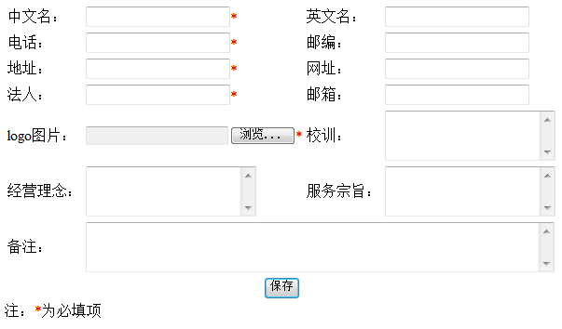

版权信息
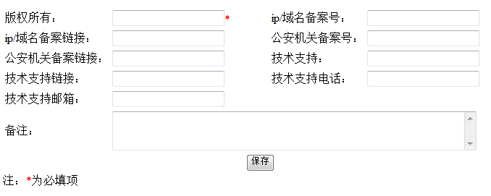

职务信息
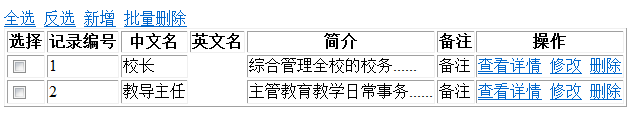

教师信息
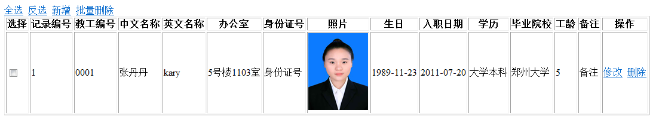

部门信息
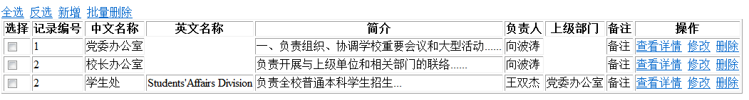

年级信息
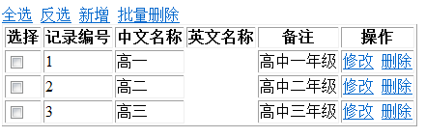

专业设置
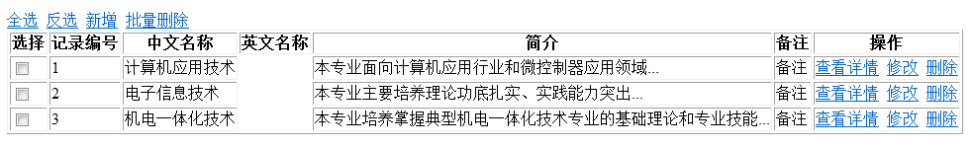

课程信息
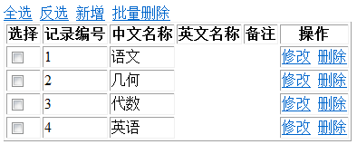

班级信息
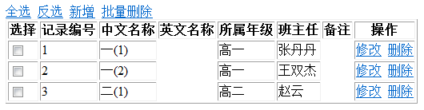

学生信息
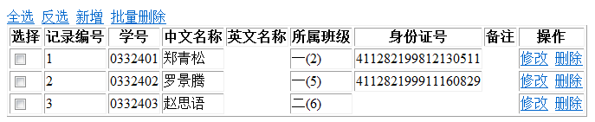

领导信息
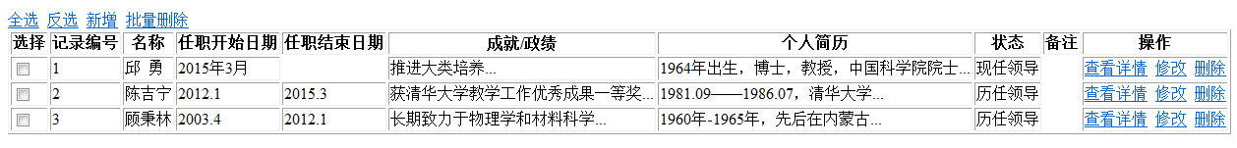

新闻管理
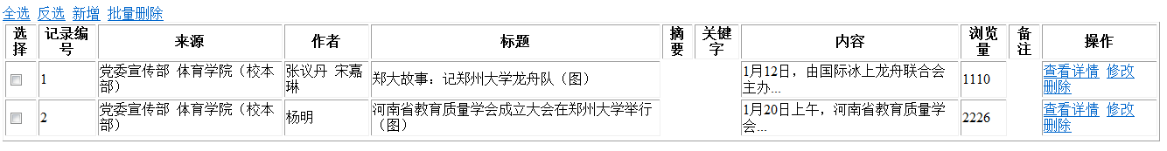

校长致辞
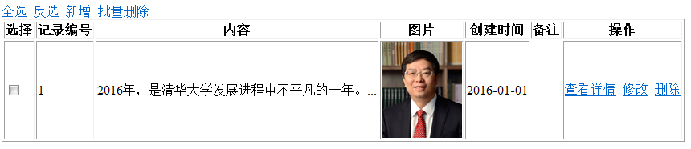

发展历程
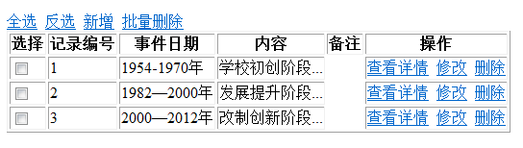

招聘计划
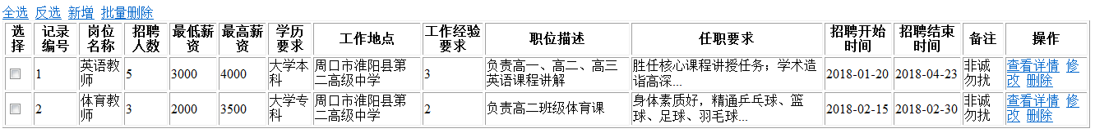

应聘信息

招生简章
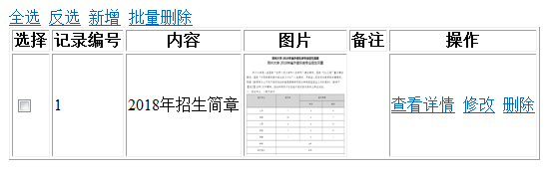

入学登记
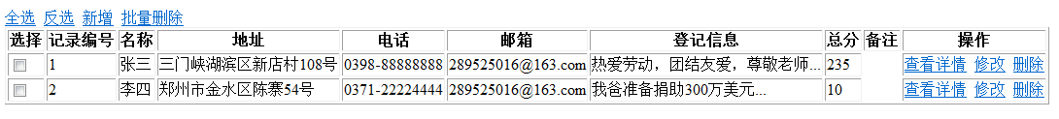

校长信箱
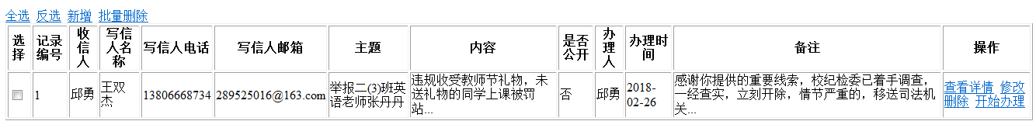

征集信息

投票评优

录入/导入
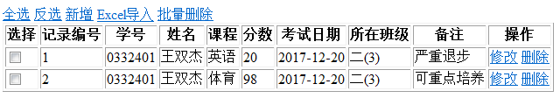

校园生活
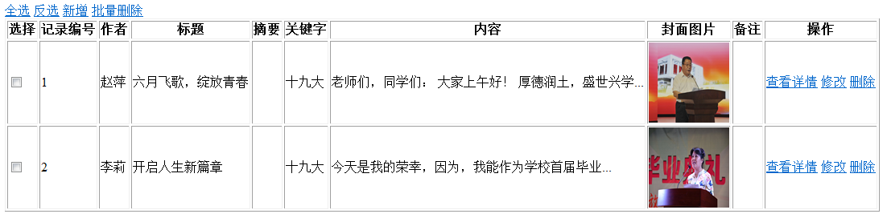

校园风光
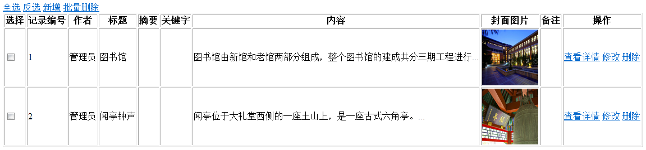

校园视频
